UN LIBRO DE TRABAJO

Marty Broadwell

Julio, 1989*

*Revisado en mayo de 2005, febrero de 2008, junio de 2015, septiembre de 2017, mayo de 2023

Un estudio del libro de Job

1. INTRODUCCIÓN
Trasfondo del libro
Recursos poéticos
Preguntas clave sobre el libro
Otros datos interesantes
Preguntas de investigación

2. VISIÓN GENERAL DEL LIBRO
Personajes principales e historia
Bosquejo y estructura
El problema de Job
"Teología de la Retribución"

3. PRUEBAS DE JOB (1:1 - 2:13)
Contenido:
- Introducción de Job
- Escena en el cielo
- Pérdidas y reacción de Job
- Escena en el cielo
- Job es herido
Comentarios

4. DESESPERACIÓN DE JOB (3:1-26)
Estructura poética
Contenido:
- "Día y noche"
- "No existencia"
- Razón para vivir
Comentarios

5. 1er CICLO DE DEBATE (4-14)
Carácter de amigos
Estructura
Resumen de discursos
Período | Fecha | Día | Lección | Título (capítulos)
1 | 4-jun-23 | Dom | 1 | Introducción
 | 7-jun-23 | Miér | Escuelita bíblica de verano
2 | 11-jun-23 | Dom | 2 | Una visión general del libro
3 | 14-jun-23 | Miér | 3 | Las pruebas de Job (1:1 - 2:13)
4 | 18-jun-23 | Dom | 4 | La desesperación de Job (3:1-26)
5 | 21-jun-23 | Miér | 5 | 1er Ciclo de Debate (4-14)
6 | 25-jun-23 | Dom | 5 | 1er Ciclo de Debate (4-14)
7 | 28-jun-23 | Miér | 6 | 2do Ciclo de Debate (15-21)
8 | 2-jul-23 | Dom | 7 | 3er Ciclo, Himno de Sabiduría, Defensa de Job (22-31)
9 | 5-jul-23 | Miér | 7 | 3er Ciclo, Himno de Sabiduría, Defensa de Job (22-31)
10 | 9-jul-23 | Dom | 8 | Discursos de Eliú (32-37)
11 | 12-jul-23 | Miér | 9 | Dios habla (38:1 - 42:6)
12 | 16-jul-23 | Dom | 10,11 | Restauración y aplicaciones (42:7-16)
13 | 23-jul-23 | Miér | 11 | Aplicación y repaso

6. 2do CICLO DE DEBATE (15-21)
Resúmenes de argumentos
Comentarios

7. 3do CICLO, HIMNO DE SABIDURÍA, DEFENSA DE JOB (22-31)
Resúmenes de argumentos
Emparejamiento de argumentos
Mensaje del himno
Afirmación de Job

8. LOS DISCURSOS DE ELIÚ (32-37)
Estructura de los discursos
Contenido de los discursos
Comentario: ¿Qué hay de nuevo?

9. DIOS HABLA (38:1 - 42:6)
Estructura
La primera respuesta de Jehová
Primera respuesta de Job
La segunda respuesta de Jehová
Importancia de las respuestas de Jehová

10. LA RESTAURACIÓN DE JOB (42:7-16)
Bendiciones de Job
Preguntas clave respondidas
Informes de preguntas de investigación

11. APLICACIÓN Y REPASO
Lecciones para hoy
Prueba de repaso

LECCIÓN 1: INTRODUCCIÓN

Metas del curso (al final del curso, todos podremos...)
- Haber aclarado y fortalecido nuestras propias motivaciones para la obediencia a Dios.
- Estar mejor preparados para responder con fe a las tragedias, el sufrimiento y las injusticias.
- Estar mejor equipados para responder (¿y consolar?) a aquellos que estén enojados y desconcertados por la injusticia y el sufrimiento.

Objetivos (Al final de este período de clase, el estudiante podrá...)
- Contar la historia simple de Job, incluidos los personajes y eventos principales.
- Hacer una lista de evidencia para el momento de la historia y el momento de la escritura.
- Enumerar datos sobre Job, incluyendo: literatura similar, citas del AT y NT, estilo ABA
- Describir el lugar único que ocupa Job en la literatura sapencial de la Biblia y el fundamento común en los tres Libros de Sabiduría (Proverbios, Eclesiastés, Job).
A. Job es una figura histórica: una persona real en un lugar real (ver Ezeq.14:14-20, Sant. 5:11). ¿Qué implican estas referencias bíblicas sobre la historia de Job? Si bien será necesario comprender el entorno y el contexto cultural para comprender el texto del libro, se dice que los eventos, las emociones y el mensaje son atemporales. ¿Por qué?
B. La mayoría de los estudiantes de la Biblia están familiarizados con la historia de Job. Basándose en su conocimiento actual del libro, escriba lo que cree que es la respuesta a estas preguntas sobre el Libro de Job.
1.¿De qué trata el Libro de Job?
2.¿Cuál fue el desafío de Satanás? ¿Cuál fue la predicción de Satanás? ¿Tenía razón?
3.¿Quién causó el sufrimiento de Job? ¿Por qué lo hizo él (o Él)?
4. ¿Qué preguntas debatían Job y sus amigos a lo largo del libro? ¿Llegaron a un acuerdo sobre una conclusión? ¿Respondió Dios la pregunta por ellos?
5. ¿Qué hicieron mal los amigos de Job? ¿Qué hizo bien Job? ¿Qué hizo mal Job?
C. Complete la siguiente información de fondo de la discusión en clase.
1. El significado del nombre de Job:
2. Donde vivieron Job, Elifaz, Bildad, Zofar y los "enemigos":
3. La evidencia de que la historia tuvo lugar durante la época patriarcal:
- 42:11 (Gén 33:19, Josué 24:32)
- 42:16
- 1:5; 42:8
- (Éxodo 3:13-15) YHVH
- 2:11 (ver 36:11; Gén 25:2); 32:2 (ver Gén 22:21)
- 1:17
- Otro
- Enumere evidencia de que el libro fue escrito durante la época de David o Salomón.

D. Enumere las características de identificación de los recursos poéticos enumerados a continuación.

1. Estructura del pensamiento
- Paralelismo Sinónimo
- Paralelismo Antitético
- Paralelismo Sintético (Completo, Escalonado o Progresivo)
- Comparación
2. Imágenes
3. Personificación
4. Colocación de palabras
- Palabras repetidas
- Quiasma ("clímax central")

E. Hay varios otros hechos interesantes sobre el libro de Job. Complete la lista a continuación a partir de la
discusión en clase.

1. Orden en la Biblia hebrea

2. Manuscritos más antiguos de Job

3. Estilo ABA

4. Razones de la dificultad de traducción

5. Similitud con otra literatura mundial contemporánea
6. Citas del Nuevo Testamento de Job
F. Describa la contribución única a la literatura sapiencial (Proverbios, Eclesiastés, Job) que proporciona Job. ¿Qué tema común une a los tres libros?
G. A continuación se enumeran varios temas que amplían nuestra comprensión del libro. Elija uno y
investíguelo durante el estudio del libro. (Estos se tratarán en la Lección 11).

1. ¿Cuál es el concepto de Job de los muertos y el lugar de los muertos (14:13,14; 9:20-22; 16:22; 14:16,17; 14:21; 3:11-19; 19:23-27; 17:13-16; 10:20-22)?
2. ¿En qué se diferencia la petición de Job por un mediador del papel de mediador que desempeña Cristo (9:33, 16:19,21)?
3. ¿De qué manera espera Job una eventual liberación o vindicación (19:25, 13:16,18)?
4. ¿En qué se diferencia la mención de Job de la insignificancia del hombre del uso que hace el salmista de pensamientos similares (cf. Salmo 8:4 y Job 7:17; 40:4,5)?
5. Hay varias referencias al poder y la majestad de Dios por varios oradores diferentes. Compare y contraste los argumentos presentados por cada uno (ver 9:1-9; 11:7-9; 26:5-14; 28:23-28; 36:22-37:13)
6. ¿De qué manera era Job "perfecto" (ver 1:1, 8; 2:3; 13:23; 27:6; 42:6)?
LECCIÓN 2: VISIÓN GENERAL DEL LIBRO

Objetivos (Al final del período de clase, el estudiante podrá...)
- Enumerar los personajes principales del libro.
- Enumerar los principales puntos de discusión en los ciclos de debate.
- Dibujar la estructura ABA del libro.
- Explicar el verdadero dilema de Job.
- Explicar la teología de la retribución, enumerando argumentos de apoyo y refutación.
A. El libro de Job es un drama de la vida real que tiene lugar tanto en el cielo como en la tierra. Enumere los personajes principales a continuación, y un hecho o dos sobre ellos y su parte en la historia.

En la tierra: En el cielo:
- -
- -
-
-
-
-
-

B. Lea los capítulos 1, 2 y 42, y ojee los capítulos intermedios. Resuma la historia que se desarrolla.

C. Note la diferencia de estilo entre los capítulos 1, 2 y 42, y el resto del libro. ¿Cuál es la diferencia?

D. El bosquejo a continuación servirá como guía para nuestro estudio del libro.

I. PRÓLOGO (cap. 1:1-5)
II. ENTREVISTAS CON JEHOVÁ (cap. 1:6 - 2)
III. JOB SE DESESPERA (cap. 3)
IV. DIÁLOGO (cap 4 - 42:6)
A. CICLO 1 (cap. 4-14)
B. CICLO 2 (cap. 15-21)
C. CICLO 3 (cap. 22-27)
V. HIMNO DE LA SABIDURÍA (cap. 28)
VI. DISCURSO FINAL DE JOB (cap. 29-31)
VIII. DISCURSOS DE ELIÚ (cap. 32-37)
VIII. JEHOVÁ HABLA (cap. 38-41)
IX. EPÍLOGO (cap. 42)

E. Mientras Job y sus amigos discuten sobre la causa de su sufrimiento a lo largo de 33 capítulos del libro, el verdadero problema, al menos para Job, es algo más fundamental. Lea los siguientes pasajes y determine cuál es el verdadero dilema de Job.

3:25

13:24

19:11

29:2-5

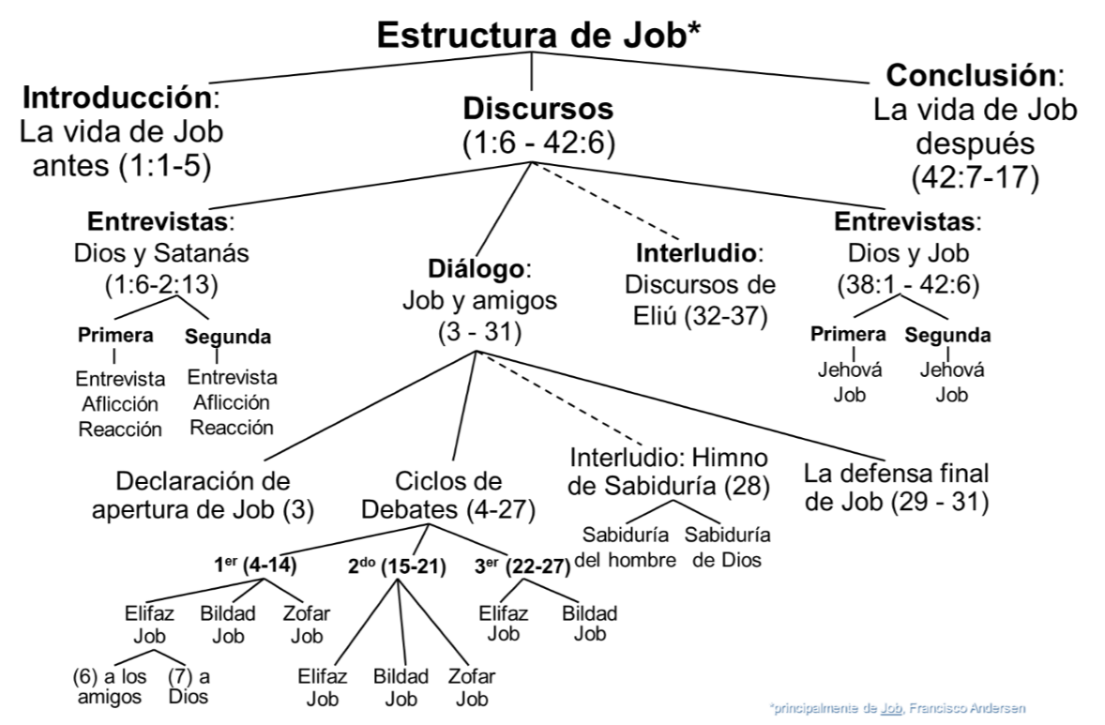
F. Todos los amigos de Job argumentan la misma posición sobre la causa del sufrimiento de Job. (Job también lo cree.) Para nuestro estudio llamaremos a esta posición la "Teología de la Retribución". Para sus amigos es la explicación del sufrimiento de Job; para Job es el dilema de su sufrimiento. Note lo siguiente acerca de la "Teología de la Retribución".

1. Declaración de ejemplo (4:7,8)

2. Fuentes dadas
4:8 (Elifaz)
4:12-17 (Elifaz)
15:17-19 (Elifaz)
15:7-10 (Elifaz)
8:8-10 (Bildad)
8:11-13 (Bildad)
20:4,5 (Zofar)

3. Fuentes reconocidas por Job (12:1-3; 13:1,2)

4. Principios reconocidos por Job (27:8-23)

5. Argumentos (contra él) rechazados por Job (16:2,3)
13:12
17:2,10-12
13:5
Evidencia contradictoria:
9:21-24
12:4
16:15-17
21:17,18
21:29-33
24:5-12
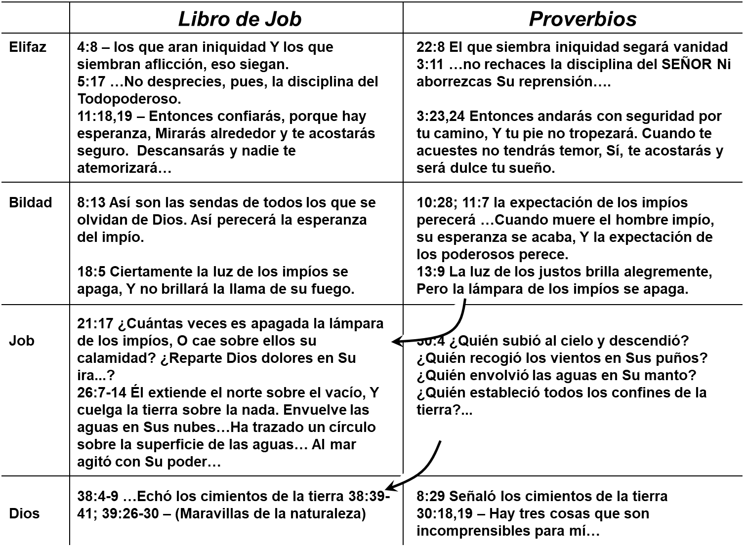
6. Para ver de dónde Job y sus amigos podrían haber obtenido sus creencias, examine esta comparación entre el libro de Job y el libro de Proverbios.
7. ¿Está usted de acuerdo con la "Teología de la Retribución"? Explique por qué o por qué no.
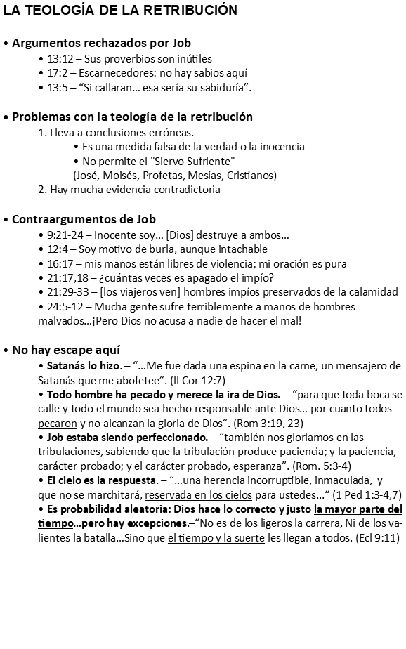

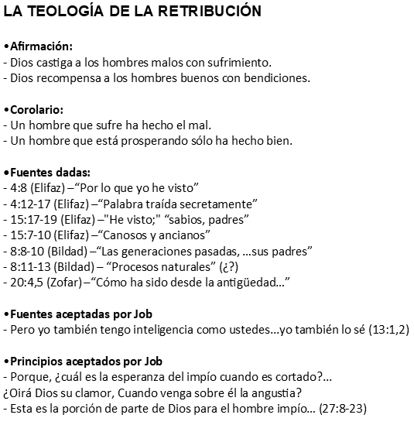
LECCIÓN 3: LAS PRUEBAS DE JOB (Job 1:1 - 2:13)

Objetivos (Al final del período de clase, el estudiante podrá...)
- Describir el carácter moral de Job y las expresiones de su fe en su vida.
- Indicar el reto de Satanás: su explicación de la fidelidad de Job a Dios y su plan para demostrarlo
- Describir la relación entre Dios y Satanás indicada por sus conversaciones.
- Describir las calamidades de Job y las circunstancias únicas de su ocurrencia.
- Explicar lo que significa “maldecir a Dios”
A. Introducción. En la Introducción al libro aprendemos muchos hechos importantes acerca de Dios, Satanás,
y el hombre que nos ayudan a entender no sólo el texto de Job, sino también la naturaleza de nuestras pruebas.
Hay varios conceptos importantes que proporciona la información de los dos primeros capítulos.
Tenga en cuenta las siguientes preguntas al estudiar estos capítulos.

1. ¿Cuál fue el reto de Satanás?
2. ¿Quién fue responsable del sufrimiento de Job?
3. ¿En qué sentido era Job "perfecto"?
4. ¿Qué estaba tratando Satanás de hacer que Job hiciera?

B. Introducción de Job (1:1-5)

1. Haga una lista de todas las frases usadas para describir el carácter moral de Job (vs. 1). ¿Qué añade Dios en el v. 8? ¿Cambia esto al final del capítulo (v. 22)?

2. Enumere las posesiones de Job. ¿Qué agrega el capítulo 29 sobre el estado social y moral de Job?

3. ¿Qué sugieren los vv. 3b, 4 y 5 acerca de la respetabilidad, la vida familiar y la vida religiosa de Job?

C. Escena en el cielo (1:6-12)

- ¿Quién habla primero? ¿Quién menciona a Job primero? ¿De quién es la idea de herir a Job? ¿Quién lo permite?

2. ¿Cuál es la acusación de Satanás? ¿Qué significa "de balde"? ¿Por qué cuestiona Satanás los motivos de Job?

3. ¿Qué dice Satanás que hará Job si Dios destruye todo lo que tiene?

D. Los desastres de Job (1:13-22)

1. Enumere las fuentes de los desastres de Job. ¿Por qué había tal variedad de tipos de calamidades, y
¿por qué vinieron todos a la vez?

2. ¿Cómo reaccionó Job? ¿Qué muestra esto acerca de la actitud de Job hacia la vida? (cf. Lc. 12:15)

E. Escena en el cielo (2:1-6)

1. Se repite la misma escena; ¿Qué sugiere esto acerca de la persistencia de Satanás? (ver Apoc. 12:10)

2. ¿Qué implica Satanás acerca de la preocupación de Job por su familia en el v. 4?

F. La aflicción de Job (2:7-13)

1. Describa la naturaleza de la enfermedad de Job. (ver también 7:5, 19:17, 30:30, 30:17, 19:20, 30:18, 7:4, 7:13-15) ¿Por qué Job va al montón de basura (ceniza)? (ver 16:10,11; 19:13-19)

2. ¿Qué sugiere la esposa de Job que haga? ¿Cómo se compara esto con el plan de Satanás? (ver 2:5)

3. ¿Los amigos de Job le muestran lealtad a Job? ¿Cómo? Compare esto con los comentarios de Job en 19:13,14.

G. "Maldecir a Dios"

El plan de Satanás era hacer que Job "maldijera a Dios en su misma cara". ¿Qué significa realmente esta expresión? (ver 1:11; 2:5; 1:5; 2:9,10; 2:10; 1:22)

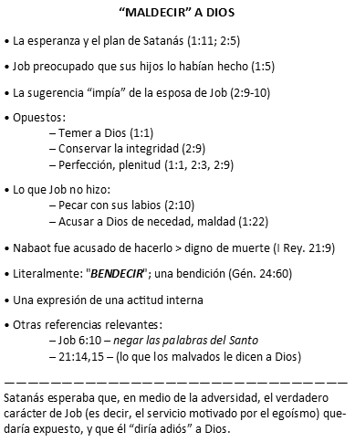
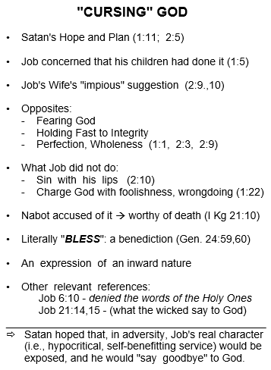
H. Preguntas de reflexión:

- ¿Es verdad algo de lo que dice Satanás en estos dos capítulos (ver Juan 8:44)?
- ¿Por qué elige Dios a Job y no a otra persona?
- ¿Por qué es la esposa de Job de tan poca ayuda? ¿Qué tipo de carácter exhibe?
- ¿Por qué cree usted que todas estas calamidades ocurren en el día de la fiesta del hijo mayor?
- ¿En qué otras ocasiones en la Biblia se registran las palabras de Satanás?
- ¿Se incluye a Satanás como uno de los "Hijos de Dios"? ¿Qué quiere decir esto?
- ¿Cómo podría Job ofrecer un sacrificio por los pecados de otra persona (por ejemplo, sus hijos)?
- ¿Se supone que debemos “temer/servir a Dios de balde”? ¿Qué quiere decir esto?
LECCIÓN 4: JOB SE DESESPERA (Job 3:1-26)

Objetivos (Al final del período de clase, el estudiante podrá...)
- Enumerar las tres secciones del capítulo 3
- Explicar cómo Job expande su situación personal a otros en el mundo (3:20-23)
- Explicar lo que más temía Job, y cómo le había sobrevenido (3:25)
A. Introducción. Después de siete días de duelo sin palabras, es Job quien finalmente rompe el silencio.
Dice uno de los poemas más oscuros y conmovedores de la Biblia. Primero veremos la estructura y los recursos poéticos utilizados, y luego hablaremos de algunas de las implicaciones de los contenidos.

B. Preguntas de fondo.

- ¿Qué había dicho Job acerca de su sufrimiento antes de la llegada de sus amigos (1:20,21; 2:10)?
¿A quién le dio crédito Job por traerle el sufrimiento? ¿Cómo son estos comentarios anteriores diferente del poema en el capítulo 3? ¿A qué puede deberse esta diferencia?

2. ¿En qué otros personajes de la Biblia puede pensar que deseaban morir debido a su situación?
¿Cómo se comparaban sus situaciones con las de Job? ¿Quién más desearía no haber nacido nunca (ver
Jer. 20:14-18)? ¿Quién realmente habría estado mejor si nunca hubiera nacido (Mt 26:24)?

C. La estructura y los recursos poéticos.

- Si el capítulo 3 se divide en tres partes: 1-10, 11-19, 20-26, ¿cuál es el punto principal de cada parte? Use el cuadro de la página siguiente para completar el diagrama del poema.

2. ¿Los versículos 1-10 expresan un deseo sobre qué día y noche en particular? (v 3) ¿Cuál versículo dice por qué? ¿Cuántos deseos ("que...") se hacen sobre el día? (vv 4,5) ¿Cuántos sobre la noche? (vv 6-9) ¿Qué tipos de palabras descriptivas se repiten en estos versículos? ¿Por qué?

3. Los versículos 11-19 hacen dos preguntas (que también son realmente un deseo) y luego explican por qué. ¿Cuáles son las dos preguntas? (vv 11-12; 16) ¿Cuál es el motivo de la solicitud? (vv. 13-15; 17-18) Note el pensamiento completo del "escalón" en los vv 13-15 y el paralelismo entre los vv. 14 y 15. ¿En qué se diferencian los dos grupos de personas en vv. 14 y 15 de los de los vv. 17 y 18? Note el grupo de resumen en el versículo 19.

4. Los versículos 20-26 son más filosóficos y generalizan las preguntas de Job a todo el sufrimiento del mundo. ¿Dónde están las dos preguntas ("por qué...")? Observe el patrón repetido de por qué-quién-quién en los versículos 20-23. En los versículos 24-26, Job se aplica las preguntas del "por qué" a sí mismo al declarar su condición personal. Observe el patrón 1-2-3-¡pum! en el versículo 26.

D. Comentarios.

1. ¿Tiene la intención esta sección de versículos ser una discusión sobre la vida después de la muerte? ¿Cuál es el punto de Job? ¿Cree usted que algunos de los deseos de Job pueden haber sido exagerados por su sufrimiento? ¿Cómo se representa la muerte en estos versículos?

2. En los versículos 24-26, Job resume su sufrimiento. Mientras el v. 24 parece referirse al sufrimiento, ¿qué tipo de angustia está implicada en 25-26? ¿Qué cree que fue la "temía" Job (ver 1:1,5)? ¿Quién, según Job, fue responsable de su sufrimiento? (v. 23)

3. Compare la "cerca" en el v. 23 con la "valla" en el 1:10.

4. ¿Estaba Job contemplando el suicidio? ¿Estaba afirmando que su vida no era "digna de ser vivida"?

JOB SE DESESPERA (JOB 3:1-26)

v 1 TÍTULO:

vv 2-10 "El día y la noche de su nacimiento"
v 3 Introducción:
vv 4,5 El día...
- que
- que
- que
- que
- que
- que
vv 6-9 La noche... DESEO: NUNCA HABER NACIDO - que
- que
- que
- que
- que
- que
- que
v 10 Porque...

vv 11-19 "¿Por qué no morí al nacer?"
vv 11-15 ¿Por qué...?
¿Por qué...?
Porque....
- con... PREGUNTA: ¿POR QUÉ
- con... NO MORÍ AL NACER?
vv 16-19 ¿Por qué...?
Allí...

vv 20-23 "¿Por qué luz/vida a los que sufren?"
vv 20-22 ¿Por qué...?
- quienes...
- quienes... PREGUNTA: ¿POR QUÉ ES DADA
- quiénes... LA VIDA A LOS QUE SUFREN?
v 23 ¿Por qué...?
- quienes...
- quienes...

vv 24-26 "Condición personal de Job"
v 24 Física:
v 25 Espiritual:
v 26 Mental:

LECCIÓN 5: PRIMER CICLO DE DEBATE (Job 4-14)

Objetivos (Al final del período de clase, el estudiante podrá...)
- Hacer una lista de los tres amigos y los argumentos básicos y las exhortaciones que hacen.
- Identificar la pieza central del primer discurso de Elifaz (y su teología)
- Enumerar las fuentes que los amigos de Job dan para sus afirmaciones.
- Después de la queja inicial de Job, sus amigos comienzan a tratar de ayudarlo. ¿Qué dificultades enfrentan al tratar de consolar a Job? Mientras usted lee el primer ciclo de discursos, tenga en cuenta estas preguntas:
          - 1. ¿Los amigos de Job primero le acusan directamente de pecado?
2. ¿Cuáles son los pecados específicos que identifican?
3. ¿Nota usted algún cambio en la actitud de Job (más o menos enojado, optimista, crítico)?
4. ¿Nota alguna progresión en la actitud de los amigos (más o menos acusatoria)?
5. ¿Cuáles son las declaraciones específicas de la "Teología de la Retribución"?

B. Relacione los resúmenes de los pasajes con las referencias dadas para el primer discurso de Elifaz y la respuesta de Job.
ELIFAZ
4:1-6 _____ 1. ¡Muéstren me dónde estoy equivocado y tengan un poco de simpatía! 4:7-11 _____ 2. El necio es destruido. Debes apelar a Dios, quien ayuda a los necesitados. 4:12-21 _____ 3. Se me ha dado una vida dura. 5:1-16 _____ 4. Mi queja está justificada por mi miseria. 5:17-27 _____ 5. ¿Puedo hablar para consolarte como has consolado a otros en el pasado? 6. Dios puede sanar tanto como castigar; tú todavía puedes ser restaurado si haces
JOB caso a la corrección de Dios.
6:1-7 _____ 7. Ojalá Dios me matara, mientras todavía soy fiel.
6:8-13 _____ 8. Dios destruye a los malos, no importa cuán fuertes o feroces sean. 6:14-23 _____ 9. Recuerda, Dios, cuán corta y sin importancia es mi vida. ¿Por qué merezco yo 6:24-30 _____ toda esta atención? ¿Es mi pecado tan importante para Ti? 7:1-6 _____ 10. Mi visión: “¿Puede el hombre ser más justo que Dios?” 7:7-21 _____ 11. Esperaba mejor ayuda de parte de mis amigos.
Análisis
1. ¿Cuál es la pieza central del discurso de Elifaz?
2. ¿Qué imágenes usa Job para describir la 'ayuda' de sus amigos? (6:15-23)
3. ¿Cuál es la esperanza de vindicación de Job? (6:10)
4. ¿Se da cuenta Job de que su capacidad de razonar puede verse afectada por sus trágicas circunstancias? (6:3; 6:26; 10:1)
5. ¿Cuál es el punto de la frase "¿Qué es el hombre...?" en el 7:17? ¿En qué se diferencia del Salmo 8:4-8?
C. Relacione los resúmenes de los discursos de Bildad y Job con las secciones de texto en la lista a continuación.
BILDAD
8:1-7 _____ 1. Mira la sabiduría de las generaciones pasadas para entender tu situación. 8:8-10 _____ 2. ¿Cómo puedo disputar con Dios, aunque sea inocente?
8:11-22 _____ 3. Ojalá nunca hubiera nacido. 4. ¡Dios es justo! Arrepiéntete para reconciliarte con Él.
JOB 5. El poder de Dios es imparable, Su creación demuestra que nadie es capaz de
9:1-13 _____ resistirle.
9:14-24 _____ 6. El destino de los impíos es tan tenue como una planta o una telaraña, pero
9:25-35 _____ Dios restaurará a un hombre íntegro.
10:1-12 _____ 7. Mi queja es que estoy condenado sin posibilidad de arbitraje. 10:13-17 _____ 8. Culpable o inocente, yo sería herido por Ti. 10:18-22 _____ 9. ¿Por qué afliges a Tu propia creación?
Análisis
1. ¿A quién se refiere como que pecó primero? (8:4) ¿Por qué es esta una ilustración cruel?
2. ¿Qué autoridad cita Bildad en 8:8-10?
3. ¿A quién parece citar Job en 9:2? ¿En qué se diferencia su aplicación? (ver 4:17)
4. ¿Cómo es la conclusión de Job en 9:21, 22 y 10:3 una variación de la "Teología de la Retribución"?

D. Relacione estos resúmenes de los discursos de Zofar-Job:

ZOFAR
11:1-12 _____ 1.Tu prosperidad te impide ver a los impíos que están seguros -- ¡pero Dios lo ha
11:13-20 _____ hecho! 2. Si te arrepientes, serás bendecido y seguro.
JOB 3. ¿Hablas por Dios con tus engaños, prejuicios y máximas sin valor?
12:1-12 _____ 4. A diferencia de un árbol, cuando un hombre muere, no se levanta. 12:13-25 _____ 5. Cuando un hombre es vencido en la muerte, su esperanza se desvanece con él. 13:1-12 _____ 6. Lo que Dios hace a los hombres y las naciones, por arbitrario que sea, es sin 13:13-19 _____ oposición. 13:20-28 _____ 7. Job, ¿cómo puedes hablar por Dios? ¿Puedes igualar su sabiduría?
14:1-6 _____ 8. Quizás después de mi muerte seré recordado sin mi pecado. 14:7-12 _____ 9. ¿Por qué castigarías a un ser tan frágil como el hombre? 14:13-17 _____ 10. Estoy listo para ser juzgado ante Dios y poner mi vida en juego. 14:18-22 _____ 11. Dios, concede dos peticiones: detén el dolor y déjame presentar mi caso.
Análisis
1. ¿Ha encontrado usted acusaciones directas contra Job hasta 11:6?
2. Compare 11:7 y lo que parece ser un eco de la idea en 13:7,8. ¿Por qué es la idea de hablar para Dios un
tema importante en el libro?
3. ¿12:12 parece ser una cita de 8:8,9? ¿Cuál es el punto de Job?
4. Note el contraste que hace Job entre él y los hombres malvados (12:4,6). ¿A quiénes se hace referencia en 12:5, "el que está en holgura"?

5. ¿Cuál es el reto de Job en 13:14-16? ¿Es esto blasfemia? ¿Ve un indicio de que su confianza
empieza a crecer? (ver versículo 18) ¿Qué vindicación comienza a esperar Job? (14:13-17)
6. ¿Cuáles son algunos de las acusaciones que hace Job en 13:1-12? ¿Son justificadas?

E. Comentarios sobre el primer ciclo del debate.

1. ¿Cuáles fuentes de su verdad han dado los amigos para su "Teología de la Retribución"?
¿Son válidas estas fuentes? ¿Es completamente falsa la información?

¿Qué error están cometiendo los amigos de Job? ¿Cómo podemos cometer el mismo error hoy?
- Los discursos de Job se dividen en dos partes, según a quién se dirijan. ¿Cuál es la división? ¿Cómo refleja esto el verdadero problema de Job? Observe cómo el equilibrio entre estas dos divisiones cambia.

- Los amigos de Job pasan su tiempo explicando y exhortando, mientras que Job pasa su tiempo haciendo preguntas. ¿Cuál es la fuente del dilema de Job? ¿Cuáles son algunas de sus conclusiones preliminares/experimentales?

Si Job fuera incrédulo o agnóstico, ¿tendría el mismo dilema?
- ¿Qué nueva información ha recopilado sobre la perspectiva de Job sobre la vida después de la muerte?

¿Cuál es su esperanza de vindicación?
LECCIÓN 6: SEGUNDO CICLO DE DEBATE (Job 15-21)

Objetivos (Al final del período de clase, el estudiante podrá...)
- Explicar cómo los amigos de Job encuentran una prueba específica de su pecado (15:5-6).
- Hacer una lista de ejemplos de los discursos de Job en los que parece responder a puntos específicos de los amigos.
- Explicar cómo los amigos modifican la Teología de la Retribución para explicar por qué los malos prosperan.

A. El segundo ciclo de discursos continúa con muchos de los mismos argumentos repetidos o ampliados.
Tenga en cuenta las siguientes preguntas mientras estudia esta sección del libro:
1. ¿Qué argumentos nuevos presenta cualquiera de los oradores?
2. ¿Qué cambios de actitud ves en Job y/o sus amigos?
3. ¿Qué afirmaciones o variaciones de la "Teología de la Retribución" encuentra?
4. ¿Qué fuentes se dan para las posiciones de los distintos oradores?

B. Relacione los resúmenes de los pasajes con las referencias dadas para el discurso de Elifaz y la respuesta de Job.
ELIFAZ
15:1-6 _____ 1. Pésimos consoladores son; si yo estuviera en su lugar, les consolaría.
15:7-16 _____ 2. ¿Eres tú más sabio que todos los hombres, incluso los más viejos, para airarte
15:17-35 _____ contra Dios?
3. Promete, Dios, que estos hombres no triunfarán. JOB 4. Dios me ha destruido, y mis amigos me han desamparado.
16:1-5 _____ 5. Tus palabras son evidencia de tu pecaminosidad contra Dios. 16:6-17 _____ 6. Estoy marginado, rodeado de los que niegan lo obvio; no tengo más esperanza que
16:18-21 _____ la muerte. 16:22-17:1 _____ 7. Que mi sangre inocente y mi clamor de angustia intercedan por mí ante Dios.
17:2-5 _____ 8. Unos años más, y la tumba me espera. 17:6-16 _____ 9. He aprendido que el impío, a causa de su rebelión, sufre mucho.
Análisis
1. Compare 15:14-16 y 4:17-19. ¿Ha cambiado Elifaz su posición en algo?
2. ¿Sigue defendiendo Job su inocencia? (16:17)
3. ¿Se basa la súplica de Job por justicia contra sus amigos en un sentido de la justicia de Dios? (17:5,9)
4. ¿Actúa Job como si estuviera recibiendo nueva información? (16:1-3; recuérdense 9:2, 12:3, 13:1)
5. ¿Indica Job que siente que está progresando algo con sus amigos? (17:10-12)

C. Relacione los resúmenes de los discursos de Bildad y Job a continuación.

BILDAD
18:1-4 _____ 1. Aunque me quejo, Dios me ha cercado con castigo. 18:5-21 _____ 2. ¿No hay tregua en sus ataques contra mí? 3. Cálmate. Sé sensible. ¿Por qué nos tratas como a hombres necios?
JOB 4. Incluso mis amigos y familiares me desprecian.
19:1-6 _____ 5. Quisiera que hubiera alguna manera de registrar mis reclamos, para que después
19:7-12 _____ de mi muerte yo fuera vindicado. 19:13-22 _____ 6. La suerte de los impíos es segura y terrible — atrapados, debilitados, atormentados 19:23-27 ______ y cortados con su descendencia. 19:28-29 _____ 7. Si continúan acusándome, deben temer el juicio ustedes mismos.
Análisis
1. Mire cuidadosamente 19:23-27. ¿Cuál parece ser la esperanza de Job después de su muerte? Recuerde los
otros pasajes que se refieren a la muerte y la vindicación de Job (p. ej. 14:13-17 y 16:22).
Lea algunos comentarios sobre este pasaje difícil (19:25,26).
2. ¿Hace Job algunas contraacusaciones más específicas? Compare 13:9,10 con 19:28,29.

D. Relacione los resúmenes de los discursos de Zofar y Job con los pasajes.

ZOFAR
20:1-11 _____ 1. Están pensando dentro de sí: "Entonces, Job, ¿qué ha pasado con tus riquezas?” 20:12-20 _____ Pero en todo el mundo los hombres malvados viven vidas largas y mueren en paz.
20:21-29 _____ 2. Dios impide que el impío disfrute de todos sus placeres mal adquiridos. 3. Escúchenme. Mírenme. Ahora piensen en los malvados que viven en la prosperidad JOB y paz, mientras blasfeman contra Dios. 21:1-16 _____ 4. Los impíos pueden tener gozo y orgullo momentáneos, pero pronto se desvanece. 21:17-26 _____ 5. El terror y la miseria del castigo de Dios serán ineludibles. 21:27-34 _____ 6. ¿Con qué frecuencia son castigados los impíos? No parece tener sentido quién sufre y quién no.

Análisis
1. ¿Sugiere 20:5,6 un límite a la "Teología de la Retribución"? ¿Por qué haría esto Zofar?
2. Compare la descripción de Job de la vida del malvado con su vida anterior. (21:7-13) ¿A quién da Job el crédito por controlar la prosperidad de este hombre? (21:16) ¿Provee 21:14,15 una definición de "maldecir a Dios" que va de acuerdo con la nuestra?
3. ¿Qué podría haber motivado la sugerencia de Job en 21:19? (recuérdense 5:4, 18:19, 20:10)
4. ¿Qué punto está introduciendo Job con el comentario: "¿Puede enseñarse a Dios?" (21:22) ¿Es esto importante para el mensaje del libro?
5. ¿Cuál es la evaluación de Job de los argumentos de sus amigos? (21:34)

E. Comentarios sobre el segundo ciclo del debate:

1. ¿Qué declaraciones adicionales de la Teología de la Retribución encuentra usted?
Elifaz: (15:20)
Bildad: (18:5ss)
Zofar: (20:5ss)
¿? Job: (17:5,9; 19:29)

- ¿Qué fuentes han enumerado cada uno de los amigos de Job para sus posiciones?

¿Son válidas estas fuentes? ¿Es completamente falsa la información?
Elifaz: (15:10; 17,18)

Bildad: (18:2-4)

Zofar: (20:4)

3. ¿Qué alusiones a las calamidades de Job hacen sus amigos?
Elifaz: (15:30)
Bildad: (18:13,15,19)
Zofar: (20:26-28)

4. ¿Se han hecho acusaciones de pecados específicos contra Job hasta este punto? (ver quizás 15:5,6)

5. Parece haber varios casos de citas directas o respuestas directas de Job. Comparar:

18:5 a 21:17
18:19 a 21:19
20:5 a 21:7-16
LECCIÓN 7: TERCER CICLO DE DEBATE (Job 22-31)

A. Introducción. El último ciclo incluye argumentos de Elifaz (capítulo 22) y un breve discurso por Bildad (capítulo
25). Los amigos acusan a Job de un pecado específico: "¿No es grande tu maldad?" Aunque no admite su culpa, Job sigue suplicando una respuesta de Dios (23:2-9). En este ciclo, Job parece ir más allá de una mera respuesta a los amigos para exponer su propia comprensión de su situación difícil. El capítulo 28 (¿parte del discurso de Job?) es el que más se acerca en contenido a la respuesta de Dios que viene después.

B. Identifique al orador y relacione el resumen:

Orador Resumen

22:1-11 ________ ______ 1.El hombre puede encontrar tesoros y controlar parte de su mundo, pero no puede encontrar la sabiduría, a pesar de toda su búsqueda.
22:12-20 ________ ______ 2. ¡Jehová es alto! El hombre nunca puede ser justo o limpio ante Él.

22:21-30 ________ ______ 3. Conservaré mi integridad delante de Dios.

23:1-9 ________ ______ 4. La verdad es: los impíos parecen ir sin obstáculos mientras que las
oraciones de los afligidos no son escuchadas.
23:10-17 ________ ______ 5. Debes arrepentirte, y Dios te librará.

24:1-12 ________ ______ 6. Los impíos pueden sufrir como yo de la mano de Dios, pero están aterrorizados por la desesperanza de su situación.
23:13-17 ________ ______ 7. Debes haber sido cruel y deshonesto con los menos afortunados.

24:18-25 ________ ______ 8. Además, muchas otras clases de mal se hacen en la oscuridad y ni
siquiera son vistas por los hombres.
25:1-6 ________ ______ 9. Yo era respetado y misericordioso con los menos afortunados.

26:1-14 ________ ______ 10. La única destrucción que los impíos parecen sufrir es la eventual
muerte, tal vez después de una larga vida.
27:1-6 ________ ______ 11. Crees que Dios está lejos y no te verá, pero él ve y castiga a los malvados.
27:7-23 ________ ______ 12. Si tan solo pudiera ir delante de Dios con mi caso... Pero no puedo
hallarlo.
28:1-28 ________ ______ 13. Ahora soy un marginado, enfermo y miserable.

29:1-25 ________ ______ 14. Sin embargo, Dios sabe y controla todo lo que me está pasando.

30:1-31 ________ ______ 15. El poder y el conocimiento de Jehová se pueden ver en nuestro mundo.

31:1-40 ________ ______ 16.Soy inocente de toda forma de inmoralidad, crueldad, egoísmo…o merezco ser castigado.
C. Capítulos 22-24: Comentarios finales de Elifaz y respuesta de Job.

1. ¿Cuáles son algunos de las acusaciones de Elifaz? (22:5-9)

2. ¿Cuál es su consejo para Job?

3. ¿Qué desea Job de Dios?

4. Compare el comentario de Job en 23:3 con el consejo de Elifaz en 22:21.

5. Compare 23:8,9 con 23:10 y describa lo que revela acerca de Job y Dios.

6. ¿En qué se parece lo dicho por Job en el capítulo 24 a las opiniones de sus amigos?

D. Capítulos 25-26: Observaciones finales de Bildad y respuesta de Job. Bildad no tiene nada que añadir a sus comentarios anteriores, y Zofar ni siquiera participa en la ronda final de discusiones.

1. Note el sarcasmo de Job en 26:1-4.

2. ¿En qué se diferencia la actitud de Job, tal como se expresa en 26:14, de la de los amigos que intentaron "explicarle todo" a Job?

La respuesta de Job a Bildad parece completa en el capítulo 26 pero no llegan más palabras de los amigos;
así que él continúa.

E. Capítulo 27: La integridad de Job y el destino de los malvados.

1. ¿Cómo afirma Job que no ha negado a Dios?

2. Resuma la descripción de Job del fin del impío en 13-23. ¿Cómo compara este cuadro con la situación de Job?

F. Capítulo 28: Himno de Sabiduría.

1. Haga un bosquejo del capítulo utilizando las divisiones dadas además de las subdivisiones que sean necesarias.
I. (1-11)

II. (11-19)

III. (20-28)

2. Usando el versículo 12, explique el propósito de la discusión en los versículos 1-11.

3. Conteste el versículo 12 usando el resto del himno.

4. Enumere tres lecciones que este himno podría enseñar a los amigos de Job.

F. Capítulos 29-31: Parábolas de Job y su Discurso Final.

1. Use el capítulo 29 para enumerar las bendiciones pasadas de Job.

2. Enumere los tipos de sufrimiento emocional y físico de Job mencionados en el capítulo 30.

3. En el capítulo 31 encuentre donde Job protesta su inocencia con respecto a: inmoralidad, irreflexión,
idolatría, amargura e insinceridad.

LECCIÓN 8: LOS DISCURSOS DE ELIÚ (Job 32-37)
Objetivos (Al final del período de clase, el estudiante podrá...)
- Enumerar al menos 3 diferencias de énfasis en el discurso de Eliú, incluidas las respuestas a algunos de los puntos de Job.
- Explicar cómo la descripción de Eliú del poder de Dios conduce al comienzo del primer discurso de Jehová.

A. Introducción. Eliú no ha hablado con Job ni con sus amigos por respeto a su edad. Pero su ira finalmente se enciende hasta el punto de que siente que tiene que hablar. Siendo un hombre más joven, habla precipitadamente. Él primero se dirige a los amigos, notando que la edad no necesariamente produce sabiduría (32:9). Luego él intenta responder a algunas de las afirmaciones específicas que ha hecho Job. Mientras comparte la teología de los amigos con respecto a la justicia de Dios, introduce una explicación un poco diferente para el sufrimiento. Mientras usted lee sus discursos, busque nuevas ideas de parte de Eliú.

B. Ponga la letra de la declaración que mejor resume el pasaje:

32:6-33:7 _____ a. Los otros han fallado, así que ahora hablo yo. ¡Job, prepárate para responderme!
33:8-11 _____ b. Dios ejerce una justicia absoluta, imparcial, instantánea y omnisciente para todos.
33:12-33 _____ c. Job, ve y escucha el poder gobernante de Dios en los fenómenos meteorológicos. d. Olvidas que tu pecado o justicia no hace nada malo o bueno para Dios. Es esta
34:1-9 _____ arrogancia la que impide que Dios te escuche.
34:10-30 _____ e. Tú dices: "Soy inocente y, sin embargo, Dios me trata como a un enemigo
prisionero".
34:31-37 _____ f. Tú dices: "De nada sirve no pecar". g. El sufrimiento es solo una de varias formas en que Dios habla para apartar a los
35:1-3 _____ hombres del pecado, a fin de salvarlos del abismo.
35:4-16 _____ h. Tú dices: "Tengo razón, pero Dios me ha negado la justicia".
- Dios es justo y se preocupa por los hombres. Enseña a los que han pecado (si
36:1-26 _____ ellos escucharán) a volverse de su maldad.
36:27-37:24 _____ j. Job ha añadido rebelión a su pecado, porque no se arrepentirá.

C. Primer discurso de Eliú. (32:1 - 33:33)

- En el capítulo 32, Eliú se dirige tanto a Job como a los amigos. ¿Qué palabras se dirigen a cada uno?

2. ¿Qué características de la juventud ve usted en su declaración de apertura? (32:6,9,13,18-20)

3. Examine las citas de Eliú y las declaraciones de Job. ¿Son citas válidas? ¿Se sacan de su contexto?
33:9 - Soy limpio, sin transgresión, libre de culpa. (ver 9:21; 10:7; 12:4; 16:17; cap. 31; etc.)
33:10 - Dios busca pretextos, me trata como a un enemigo. (ver 13:24; 19:11)
33:11 - Dios pone mis pies en el cepo y vigila mis sendas. (ver 13:27; 10:14; 16:8; 19:8; 31:4)
33:13 - Dios no da cuenta a nosotros. (ver 9:32; 10:2; 13:22; 24:1; 31:35)

4. ¿Cuál es el punto del primer discurso de Eliú? (ver 33:14) Note cómo esto responde a todas las
declaraciones citadas de Job: Dios sí habla. Tu sufrimiento es Dios hablando, hablándote de (tu) pecado.

- ¿Cuáles son las formas que Eliú enumera en las que Dios habla a los hombres? (33:15; 33:19; 33:23) ¿Cuál es el propósito del hablar de Dios? (33:17,18; 33:24; 33:29,30) ¿Cuál es la respuesta deseada? (33:26,27) ¿En qué se diferencia un poco esta perspectiva sobre el sufrimiento de la presentada anteriormente?

D. Segundo discurso de Eliú. (34)

1. Examine las citas de Eliú y las declaraciones de Job. ¿Son citas válidas?
34:5a - Soy inocente. (ver 27:6, etc.)
34:5b - Dios me niega la justicia. (ver 27:2)
34:6 - Aunque inocente, Él me hiere. (ver 6:4; 16:12-17)
34:9 - De nada sirve tratar de agradar a Dios. (ver 21:15)

2. ¿Qué tipo de persona cree Eliú que diría lo que dijo Job? (vv. 7, 8; 35-37)

3. ¿Cuál es el mensaje clave del segundo discurso de Eliú? (ver vv. 10, 12)

- ¿Cree Eliú en la Teología de la Retribución? (vv. 11, 26)

- ¿Qué tan absoluta siente Eliú que es esta justicia de Dios? (vv. 13, 19, 21, 22)

- ¿Insinúa Eliú que es posible que Dios no tenga que dar cuentas al hombre? (v. 29)

E. Tercer Discurso de Eliú. (35)

1. Una vez más, examine la validez de la cita de Eliú.
35:3 -¿De qué sirve... no pecar? (ver 9:22, 21:7-15)

2. Eliú también se refiere a la gran distancia entre el hombre y Dios (vv. 5-8). ¿Cuál es su punto?

3. Según Eliú, ¿qué error (que Job está cometiendo) de los hombres que sufren se describe en los vv. 9-16?
4. ¿Son los versículos 12,13 una explicación de Eliú de por qué Dios no responde a Job? (ver 33:13)

F. Cuarto discurso de Eliú. (36, 37)

- Según Eliú, ¿cómo se unen el poder, la justicia y la bondad de Dios (36:5) en la aflicción? ¿Para qué, además del castigo, sirve el sufrimiento? (36:8,9) ¿Cómo difieren los impíos y los penitentes (según Eliú) en su reacción al sufrimiento? (36:11,13)
¿Cuál parece ser Job? (ver 34:37)

2. Cuando Job finalmente se arrepienta y sea restaurado, ¿qué advertencia adicional necesitará? (36:16-21)

3. Eliú ve la angustia como instructiva. ¿Quién es el maestro? (36:22-26) ¿Qué habilidad de Dios se enfatiza en la descripción del poder del clima? (ver 36:31; 37:23,24)

4. Muchos sienten que Eliú “se entusiasma” mucho en su discurso final. ¿Ve usted evidencia de esto? (ver quizás 36:2-4; 37:1) Otros sugieren que Eliú estaba exponiendo sus puntos mientras observaba una tormenta verdadera. ¿Cómo apoya esto la historia? (ver 36:30; 37:1; 38:1)

G. Preguntas de reflexión .

1. Vuelva a mirar los discursos de los otros amigos. Compare y contraste la estructura y el tono de los discursos de Eliú. ¿Qué es diferente en sus argumentos? Ver quizás:
a. 33:14,19,29,30; 36:22
b. 36:13
c. 33:29,30

2. ¿Qué ventajas y desventajas tienen los jóvenes al tratar de comprender y explicar temas difíciles? ¿Cómo ilustra esto Eliú?

LECCIÓN 9: Dios habla (Job 38:1 - 42:6)

A. Introducción. Después de que se han hecho todos los argumentos, Dios por fin habla. Podríamos esperar que: refute los argumentos (especialmente el mal uso de las escrituras) de los amigos de Job, explique el reto de Satanás al principio como la razón del sufrimiento de Job, explique a Job los beneficios que habrá recibido a causa de su prueba (como la razón de la misma), o explique el propósito y los beneficios del sufrimiento en general ("el castigo del Señor"). No hace nada de eso. En esta lección veremos lo que Dios dice acerca de Job y sus amigos, y trataremos de entender el significado detrás de las preguntas que Él les hace y el significado de Su hablar en sí.

B. Resumen del Diálogo con Jehová. Relacione los títulos del esquema con las secciones del texto.

38:1-3 _____ a. Ejemplos de dos criaturas que el hombre no puede controlar 38:4-38 _____ b. Ejemplos de cosas asombrosas y desconcertantes del mundo animal 38:38 - 39:30 _____ c. Condena de las palabras de los amigos y reto a Job para que responda 40:1-5 _____ d. Ejemplos del control de Dios desde el mundo inanimado 40:6-14 _____ e. La segunda respuesta de Job 40:15-41:34 _____ f. Primera respuesta de Job 42:1-6 _____ g. Desafío a Job para que se ponga en el lugar de Dios para juzgar el mundo de los
hombres
Comentarios:
1. ¿A quién habla Jehová? ¿Quién es el único que responde?
2. En la primera respuesta de Job (40:4,5), ¿se menciona el arrepentimiento?
3. ¿Es el encuentro con Dios como Job había dicho que sería? (ver 9:14-17; 23:3-5; 31:35-37)

C. El primer discurso de Jehová. Completa el siguiente cuadro, siguiendo los ejemplos dados.

Texto Elemento natural Metáfora usada Atributo de Dios implícito
_ _ _ _ _ _
38:4-7 Fundación de tierra Construir un edificio Planificación, Control
38:8-11
38:12-15
38:16-18 ¿Quién?
38:19-21
38:22-24 in-
38:25-30 animado
_ _ _
Texto Elemento natural Reto Emitido Atributo de Dios implícito
38:31-33 Estrellas ¿Puedes moverlas? Orden, Dominio
38:34-38 _ _ _
38:39-41
39:1-4 ¿Puedes
39:5-8 tú?
39:9-12 vivo
39:13-18 Avestruz ? Hace cosas desconcertantes (?)
39:19-25
39:26-30 _ _ _ _ _ _

D. Segundo discurso de Jehovah. (40:6-41:34)

1. 40:7-14 es la pieza central de la respuesta de Dios a Job. Está rodeado de descripciones de la sabiduría y el control de Dios que se muestran en la naturaleza, pero solo estos versículos hablan de la relación de
Dios a la humanidad. ¿Qué pregunta se le hace a Job? ¿Bajo qué condiciones puede responder "sí"? ¿Está relacionada la descripción de lo que Job debe poder hacer (vs. 11-13) con la Teología de Retribución? ¿Existe una relación entre lo que una persona tiene derecho a decir (v. 8) y lo que puede entender y hacer (vv 9-14)? Relacione este principio con los temas planteados por Job.

2. 40:15 - 41:34 describe dos de las criaturas más asombrosas de Dios. Una vez más, el punto clave de cada descripción se encuentra en los versículos centrales (40:19 y 41:9-11). Completa los cuadros a continuación y enumere algunos animales (nombres modernos) que se ajusten a las descripciones dadas.

a. Behemot (40:15-24)
- características físicas:
- ¿domesticación? (v 24)
- punto clave (v 19)

b. Leviatán (41:1-34)
- características físicas (12-34):
- ¿domesticación? (1-9)
- punto clave (vv 9-11)

E. Respuesta de Job (42:1-6)

1. ¿Qué dos características de Dios impresionan a Job? (vv 1,2)
2. ¿Implica Job mayor estimación de Dios (v. 5)?
3. ¿Cómo es que Job "se retracta" y "se arrepiente"? (Estas dos frases son un pareado).

F. Comentarios sobre los discursos de Jehová

1. Independientemente de lo Él que diga, ¿cuál es el significado para Job y sus amigos de que Dios hable a
Job (y no a sus amigos)?

2. Cada una de las preguntas formuladas por Dios implica alguna cualidad de Dios, y la falta de la misma
cualidad en Job (y en todos los hombres). ¿Cómo se relacionan estas cualidades con las preguntas que planteó Job anteriormente? (ver 38:33; 40:15; 41:10,11)

3. Si Dios hubiera explicado el sufrimiento de Job (o su pecado) a satisfacción de Job, ¿qué implicaría eso acerca de la responsabilidad de Dios a la razón del hombre? (ver 40:8,14) En la visión dogmática de los amigos de Dios y el hombre en la Teología de la Retribución, ¿quién siempre causaba a quiénes a actuar? ¿Es así?

4. Las cualidades de Dios van formando una imagen total. Haga una aplicación a la situación de Job.
Cualidades: creación → entendimiento → planificación → control → provisión
Ejemplos: 38:4-11 38:16-21 39:1-4 38:31-35 38:37-41

- Para que estos argumentos sean válidos, debe haber una continuidad entre el mundo natural y el moral. ¿Cómo ayuda cada uno de los siguientes pasajes a establecer esa conexión lógica?
38:33 - "las ordenanzas de los cielos", "el dominio de Dios en la tierra", y compare con 40:9-13.
40:15 - "que hice como a ti"
38:12-15 - alba para "de ella sean sacudidos los impíos" (influencias naturales en la moralidad)
38:23 - granizo para el día de guerra y de batalla (efectos de los desastres naturales en los asuntos de los hombres)
Catecismo de la clase de Job
- La pregunta de Satanás (afirmación)
- La pregunta de la esposa de Job
- Significado de "integridad"
- Lo que más temía Job
- Qué significa 'maldecir a Dios'
- La Teología de la Retribución (TdR)
- Fuentes para la TdR
- Las 3 suposiciones (contradictorias)
- La visión de Elifaz
- Lo que hicieron mal los amigos de Job
- Lo que Job hizo mal
- La pregunta inicial de Dios
LECCIÓN 10: La restauración de Job (Job 42:1-16)
A. Introducción. La conclusión de la historia ha causado problemas a muchos porque parece que Job
es recompensado por su fortaleza — descartando el reclamo implícito de Dios de que Job le sirve “de balde". Pero ya ha habido una resolución de la cuestión de la virtud de Job. La contienda con Satanás ha terminado: Job no maldijo a Dios. Los amigos de Job han tenido su opinión, y Job nunca titubeó en su confianza de que sería reivindicado (aunque sólo fuera en la muerte), o en su confianza en Dios. Dios ha hablado a Job, confirmando su aprobación de él, y Job se ha arrepentido de las peticiones precipitadas que hizo de Dios. A continuación, Dios habla a Elifaz y expresa su desaprobación de los amigos. En este contexto, la restauración de Job, lo que se analiza en esta lección, solo puede entenderse como el mensaje de Dios a los amigos, familia y vecinos de Job.

B. Comentarios finales de Job. (42:1-6)

1. En los versículos 1 y 2, Job resume lo que ha aprendido de los discursos de Dios. ¿Qué dos afirmaciones acerca de Dios hace? ¿Cómo son estas declaraciones de esperanza en lugar de desesperación? (cf. 9:12)

2. ¿Qué confiesa Job como respuesta a la primera pregunta de Dios? (cf 42:3 a 38:2) ¿Cómo responde a la segunda pregunta de Dios? (cf 42:4 a 38:3). La primera respuesta es una declaración de ignorancia, la segunda es una afirmación de mayor consciencia. ¿En qué sentido son ambas expresiones de iluminación? ¿En qué aspecto clave difiere Job de sus amigos?

C. Dios le habla a Elifaz. (42:7-9)

1. ¿Por qué estaba Dios enojado con Elifaz y los demás? Si Dios aceptara la Teología de la Retribución como creían los amigos, ¿qué debían esperar de Él? (ver 13:7-11; 19:28,29)

2. ¿Cómo describe Dios a Job a Elifaz? (vv 7,8) ¿Qué debían hacer los amigos? ¿Qué debía hacer Job? ¿Crees que esto requirió un cambio de actitud tanto de parte de Job como de sus amigos?

D. La restauración de Job. (42:10-17)

- ¿Quién fue el responsable de las nuevas bendiciones de Job? ¿Cuál fue el efecto de la prosperidad en los amigos y familia de Job? (v 11) ¿Había terminado por completo el dolor de Job? (v 11) ¿Cuánto tiempo fue
"los últimos días de Job"? (v 16) Estime su edad al momento de su muerte. (ver v. 10)
- ¿Fue vindicado Job? ¿En qué momento de la historia? ¿Llegó su reivindicación de la forma en que lo había esperado?
LECCIÓN 11: Aplicación y repaso

A. Introducción. Hemos visto a Job sufrir tanto pérdida como confusión, y hemos visto los ignorantes intentos de los amigos de Job de explicar la acción de Dios 'en favor de Él' (36:2b). Hemos concluido que el mensaje de la historia de Job es que Dios no está sujeto al entendimiento del hombre. Job se equivocó al exigir que Dios fuera responsable ante el hombre y la razón del hombre, y los amigos de Job se equivocaron al intentar encerrar a Dios dentro de su propia teología estrecha para dar sentido a la situación de Job. En esta lección exploraremos algunas de las formas en que podemos ser culpables de los mismos errores.

B. Aplicación 1: Hablando por Dios.

1. En su libro, Cuando a la gente buena le pasan cosas malas, Harold Kushner enuncia las tres verdades
a las que Job y sus amigos estaban tratando de aferrarse. Ellas son:
• Dios es bondadoso y justo. Dios no quiere ni hace que le sucedan cosas malas a la gente buena.
• Dios es todopoderoso. Dios causa y controla todo.
• Job era justo. Job no merecía ninguna de las aflicciones que recibió.
Las tres afirmaciones podrían sostenerse mientras Job fuera bendecido (como en 1:1-7), pero cuando
comenzó la aflicción de Job, uno o más tuvieron que ser abandonados (según Kushner). ¿Cuál de estos rechazaron los amigos de Job? ¿Cuál rechazó Job? ¿Cuál rechaza usted? ¿Confirma la Biblia las tres? ¿Confirma el libro de Job las tres? ¿Cómo se pueden reconciliar?

2. Considere el principio de que Dios es bondadoso y justo. ¿Qué significa eso en la práctica? ¿Cómo definimos una cosa "mala"? ¿Quién es una "buena" persona? ¿Qué es "bondad"? ¿Qué es "justo"? ¿Es este aspecto del carácter de Dios siempre expresado por las mismas acciones en cada situación para cada persona? ¿Definimos a veces la bondad y la justicia de Dios basándonos en lo que creemos que Él debería hacer? ¿Cuál es el mensaje del libro de Job acerca de nuestra explicación de las acciones de Dios y Su
responsabilidad de satisfacer nuestra razón?

3. ¿Hacen las siguientes declaraciones que Dios tenga que dar cuentas al hombre, o que Sus acciones tengan que responder ante la razón del hombre?
a. Si Dios quiere que esto suceda, nos lo mostrará por...
b. Si Dios fuera realmente bueno, no habría permitido que esto sucediera.
c. Dios es un Dios amoroso, por lo que no condenaría a un buen hombre solo porque no fue bautizado. d. Me cuesta creer que una persona que vive bien pueda tener tantos problemas.
e. La SIDA es el juicio de Dios sobre la maldad de nuestra época.
f. He decidido que si esta es la voluntad de Dios en mi vida, él me lo hará saber de alguna manera.
g. Tomé lo que pasó como un claro mensaje de Dios de que era lo mejor para mí.
h. Si hay un Dios, ¿por qué permitiría que exista todo este mal (enfermedad, crueldad, sufrimiento, etc.)? i. Mientras una persona sea sincera, Dios estará complacido con todo lo que haga.

- ¿Cómo encaja una visión autolimitada del alcance del entendimiento del hombre con los Proverbios, que nos dicen que busquemos y sigamos la sabiduría dondequiera que se encuentre: en la naturaleza, los sabios, la palabra de Dios, etc.?

- ¿Cuáles son las ocasiones en las que podemos ver y explicar la acción de Dios en el mundo que nos rodea?
¿Hasta dónde podemos llegar con este tipo de pensamiento? Reconcilia las siguientes afirmaciones con el
principio de no hablar por Dios.

a. "Más bien, debieran decir: Si el Señor quiere, viviremos y haremos esto o aquello" (Santiago 4:15)
b. "... Queríamos ir a ustedes ... pero Satanás nos lo ha impedido". (1 Tesalonicenses 2:18)
c. "...recibiendo en sí mismos el castigo correspondiente a su extravío". (Romanos 1:27)

5. ¿Nos gustaría creer en un Dios que solo hiciera lo que tuviera sentido para nosotros y lo que nosotros pensáramos que fuera "bien"? ¿Qué implicaría eso acerca de Su conocimiento? ¿Todos tendrían las mismas expectativas para Dios? ¿Cuántos dioses tendría que haber? Explique cómo crear a Dios a nuestra
la imagen está en el corazón de todo error religioso.

C. Aplicación 2: Lecciones para nosotros cuando sufrimos.

1. Primero debemos responder las tres preguntas que Satanás, la esposa de Job y Dios hicieron sobre Job. a. ¿Sirves a Dios de balde? (1:9) Dios es digno de ser servido solo por Su naturaleza.
b. ¿Sigues siendo íntegro? (2:7) La esencia de nuestro ser no puede ser tocada por la aflicción.
c. ¿Quién es este (que es oscuro con respecto a mi providencia) con palabras sin conocimiento? (38:2) Estamos severamente limitados en nuestra habilidad para evaluar las causas y efectos de las cosas.

2. Segundo, debemos recordar las tres conclusiones de Job de los discursos de Jehová.
a. Dios puede hacer todas las cosas. (42:2a) Nuestra tragedia no expone ninguna debilidad en Dios.
b. Ningún propósito de él puede ser frustrado. (42:2b) Él está ejerciendo control; Él está trabajando en un plan, que logrará el resultado deseado.
c. He declarado cosas... demasiado maravillosas para mí, que yo no sabía. (42:3) No debemos esperar ni exigir (40:2-4) una explicación. No podemos esperar/exigir que los eventos en el mundo tengan sentido para nosotros.

D. Aplicación 3: Lecciones para nosotros cuando intentamos consolar a otros que sufren.

1. Lo que pueden estar sintiendo:
a. Culpa personal: “¿Qué he hecho..?" "Si tan solo no hubiera..." "Esto está pasando porque yo..."
b. Enojo: hacia Dios, hacia ellos mismos, hacia la víctima, hacia la naturaleza. “¿Por qué Dios permitió que esto sucediera?”
c. Confusión: "No puedo entender por qué..." "No es justo". “Ya nada tiene sentido”.

2. Cosas que no se deben hacer:
a. Implicar culpabilidad. (13:4,5; 19:28,29)
b. Intentar explicar las cosas (por Dios). (13:6,7)
c. Predecir el futuro. (5:18-27; 8:21,22; 11:16-19)
d. Discutir con la teología implícita de las expresiones de dolor. (6:3,26)

3. Cosas que hacer:
a. Estar presente. (19:13-19; 30:28,29)
b. Asegurarles de su inocencia e integridad ("totalidad").
c. Reconocer la aparente injusticia; compartir el enojo y la confusión.
e. Recordarles el poder y el control de Dios, sin intentar explicar cómo funciona.
f. Ayudarles a “servir a Dios de balde”.

E. Tome la prueba de repaso de Job.
¿Cómo es diferente Eliú?

1. Es más directo en su diálogo: se dirige tanto a Job como a los amigos de Job. (32:6-22) Cita declaraciones específicas de Job.

2. Se ocupa de algunas de las preguntas difíciles de Job.

- ¿Por qué no son oídos los oprimidos? (35:12,13; 36:13)

- ¿Por qué no recibe Job una audiencia con Dios? (34:23)

3. Él admite que los inocentes pueden ser afligidos. (36:6)

3a. Propone que la Gracia de Dios se expresa al enviar sufrimiento.

4. Enfatiza los propósitos instructivos del sufrimiento.

- (32:14,19,29,30)

- (36:16,17; y comparar con 5:17)

- (36:22)

5. Al hablar de la condición moral de Job, su énfasis está en la condición del corazón de Job (36:9,13; 34:37, y comparar con el capítulo 22).

6. (¿?) Sugiere que el pecado de Job es el resultado de su sufrimiento, no su causa. (36:16,17; 34:36)

- Él no responde a la afirmación de Job de estar sin pecado (33:9).

- Él sugiere que el sufrimiento debe ser preventivo (33:29,30).
EL SEÑOR RESPONDE A JOB

La respuesta de Dios Relevancia para la situación de Job

Dios habla (42:7,8), y se dirige a Job todavía está en comunión con Dios.
Job como a "Mi siervo". Dios todavía está informado y tiene el control.

Dios provee consciencia y control Dios sabe y le importa lo que pasa, y guía
en la naturaleza. los sufrimientos de Job.

Job es ignorante de procesos Muchos de los planes naturales de Dios están
naturales más allá de la comprensión del hombre. Job no
debe esperar entender el trato de Dios con él.

La fuerza, cuidado y valor se ven Estas cualidades son reflejos de la naturaleza
en la naturaleza. de Dios.

Job no puede domar (controlar) o Job no debe esperar controlar o predecir las
explicar la creación/criaturas de Dios acciones de Dios.

√ Pensamiento clave para hacer la conexión: No hay distinción entre el orden natural
el orden moral. Ambos tienen el mismo origen y la misma fuerza sustentadora y orientadora.

√ Nótsese que la fe de Job perduró, aunque no fue apoyada por:
- Revelación (ninguna explicación de Dios)
- Filosofía o tradición religiosa (ninguna explicación del hombre)
- Experiencia personal (ninguna explicación desde dentro de sí mismo)
- Promesa (ninguna esperanza de recompensa por perseverar)
- Comunidad (nadie que comparta su sufrimiento o que lo defienda a él)

JOB Y SUS AMIGOS

• Lo que Job hizo bien:

1. No maldijo (renunció) a Dios.

2. No esperaba ni exigía restauración.

3. No pretendió entender.

4. Su fe perduró, aunque no fue apoyada por ninguna explicación, esperanza, compañerismo, tradición o experiencia personal.

• Lo que los amigos de Job hicieron mal:

1. Decían saber por qué Job estaba sufriendo.

2. Acusaron (juzgaron) falsamente a Job de pecaminosidad.

3. Intentaron explicar completamente a Dios y Sus acciones basándose en su propia experiencia y sabiduría limitadas.

• Lo que Job hizo mal:

1. Cuestionó la justicia de las acciones de Dios.

2. Exigió una explicación de Dios por Sus acciones.
PUNTOS CLAVE DE LOS INFORMES

1. El concepto de Job sobre la muerte y el lugar de los muertos.

• La muerte es permanente: No hay reencarnación. (14:13,14; 16:22)
• No hay contacto con este mundo. (14:21)
• Hay descanso, oscuridad y paz. (3:11-19; 10:20-22)
• Es un tiempo de evaluación final de Dios de un hombre. (19:23-27; 14:16,17)
¿? Un hombre está en la presencia de Dios. (19:27)

2. Petición de Job por un mediador

- Para hacer posible una disputa (9:32)
- Para defender su inocencia (16:19-21)
- Para escuchar las razones de Dios para Sus acciones (31:35-37; 18:23)

3. La expectativa de Job de una eventual liberación

- Se demostraría su inocencia después de su muerte. (13:13-19)
- La comunión con Dios sería restaurada después de la muerte. (19:23-27)
• No: Restauración de riquezas o castigo de los 'amigos'.

6. La "perfección" de Job

• No sin pecado en vidas pasadas (13:26)
- No es perfecto en el presente (42:6)
• Sino irreprensible, con limpia conciencia: siervo de Dios (1:8; 12:4; 27:6)

PUNTOS CLAVE DE LOS INFORMES

- Referencias a la majestad de Jehová y cómo se usan.

(Job) La disparidad entre la naturaleza de Dios y el hombre hace que la disputa sea imposible. (9:1-9)

(Job) Por la distancia entre Dios y el hombre, y la grandeza de Su poder, solo escuchamos un susurro y no podríamos pararnos ante el poder directo (trueno) de Dios [si Él nos hablara].

(Zofar) Los misterios de Dios son tan grandes, ¿qué puedes saber tú (Job) del mundo? Él ve todo, incluyendo a los hombres engañosamente pecadores. (11:5-11)

(Autor) Dios es el originador y la única fuente de sabiduría, pero el hombre no puede
encontrar la sabiduría de Dios. (28:23-28)

(Eliú) El poder y el gobierno de Dios se ilustra en la forma en que Él hace que el clima haga cosas maravillosas. (36:22 - 37:13)

√ Los amigos señalaron el poder de Dios para exhortar a Job a dejar de pensar que Dios no estuviera consciente de sus pecados (los cuales no confesaba) y para probar que Dios llevaba a cabo Su Justicia (sobre los hombres como Job) sin error ni debilidad.

√ Job señaló que el poder de Dios hizo que fuera imposible:
- Resistir Sus obras, como las aflicciones de Job
- Acercarse a Dios con cualquier apelación.
- Comprender Sus obras.

Prueba de repaso de Job
A. Introducción/Organización del Libro
1. ¿Cuándo se escribió la historia? Enumere evidencia para esta fecha de escritura.
2. ¿Cuándo tuvo lugar la historia? Haga una lista de dos evidencias para esta fecha.
3. Enumere a los amigos de Job en orden de aparición (incluyendo al joven que habla el último).
4. ¿Cuáles son las tres secciones principales del libro?

B. La historia
- ¿Cuál fue la pregunta (retórica) de Satanás sobre Job?
- Haga una lista de las tribulaciones de Job.
- ¿Qué pregunta le hizo la esposa de Job? ¿Qué consejo le dio?
- ¿Cuál es la visión de Elifaz? ¿Qué significa realmente?
- ¿Cómo explicaron los amigos el sufrimiento de Job? ¿Qué le recomendaron que hiciera?
- ¿Cuál fue la queja de Job ante Dios? ¿Qué hizo mal Job?
- ¿Qué definición de la sabiduría del hombre se encuentra en el capítulo 28?
- ¿Qué pregunta introduce los discursos de Jehová?
- Resuma la respuesta de Dios a Job.
- Describa la restauración de Job.
C. Definiciones de palabras

1. “Maldecir" a Dios
2. La "integridad" de Job

D. Doctrina
1. Defina la Teología de la Retribución. ¿Qué personajes de la historia de Job creían esta posición?
2. Enumere tres argumentos (contraejemplos) que presenta Job contra la Teología de la Retribución.
3. ¿Cuáles son los dos puntos principales (sobre Dios, sobre el hombre) del Himno de la Sabiduría en el capítulo 28?
4. Mencione dos formas en las que los discursos de Eliú son diferentes a los de los otros tres amigos.
5. Mencione dos formas en las que la respuesta que da Dios es relevante para las preguntas de Job.
6. ¿Qué error, cometido por Job y sus amigos, está en el corazón de todo error religioso?

LA TEOLOGÍA DE LA RETRIBUCIÓN

• Afirmación:
- Dios castiga a los hombres malos con sufrimiento.
- Dios recompensa a los hombres buenos con bendiciones.

• Corolario:
- Un hombre que sufre ha hecho el mal.
- Un hombre que está prosperando sólo ha hecho bien.

- Fuentes dadas:

- Elifaz (4:8) "Por lo que yo he visto"
- Elifaz (4:12-17) “Palabra traída secretamente” (¿Revelación directa?)
- Elifaz (15:17-19) “He visto”, “sabios, padres ​declaran”
- Elifaz (15:7-10) “Canosos y ancianos, hombres mayores que tú…”
- Bildad (8:8-10) “Las generaciones pasadas, …sus padres”
- Zofar (20:4,5) “Cómo ha sido desde la antigüedad, desde el principio”

• Fuentes aceptadas por Job

- Tengo inteligencia como ustedes; … yo también lo sé (12:1-3)
- Todo esto han visto mis ojos; lo que ustedes saben, yo también lo sé (13:1,2)

• Principios reconocidos por Job

- Porque ¿cuál es la esperanza del impío cuando es cortado? … ¿Oirá Dios su clamor cuando venga sobre él la angustia?
- Esta es la porción de parte de Dios para el hombre impío… (27:8-23)
LA TEOLOGÍA DE LA RETRIBUCIÓN

• Argumentos rechazados por Job
  - (13:12) Tus proverbios no valen nada
  - (17:2,10) Burladores: No hay sabios entre ustedes
  - (13:5) "Si callaran… esa sería su sabiduría".
- Problemas con la teología de la retribución:
- Conduce a conclusiones erróneas, que incluyen:
- Es una medida falsa de la verdad o la inocencia.
- No permite un "Siervo Sufriente"
(José, Moisés, Profetas, Mesías, cristianos)
- Hay mucha evidencia contradictoria.
- Contraargumentos de Job:
- 9:21-24 – Inocente soy… [Dios] destruye a ambos…
- 12:4 – Soy motive de burla, aunque intachable
- 16:17 – Mis manos están libres de violencia; mi oración es pura
- 21:17,18 – ¿Cuántas veces es apagado el impío?
- 21:29-33 – [Los viajeros ven] hombres impíos preservados de la calamidad
- 24:5-12 – Mucha gente sufre terriblemente a manos de hombres malvados… ¡Pero Dios no acusa a nadie de hacer el mal!
- No hay escapatoria aquí:
  - Satanás lo hizo. “…Me fue dada una espina en la carne, un mensajero de Satanás que me abofetee”. (II Cor 12:7)
  - Todo hombre ha pecado y merece la ira de Dios. “…para que toda boca se calle y todo el mundo sea hecho responsable ante Dios… por cuanto todos pecaron y no alcanzan la gloria de Dios”. (Rom 3:19, 23)
  - Job estaba siendo perfeccionado… “también nos gloriamos en las tribulaciones, sabiendo que la tribulación produce paciencia; y la paciencia, carácter probado; y el carácter probado, esperanza”. (Romanos 5:3-4)
  - El cielo es la respuesta. “…una herencia incorruptible, inmaculada, y que no se marchitará, reservada en los cielos para ustedes”. (1 Pedro 1:3-4,7)
  - Es probabilidad: Dios hace lo correcto y justo la mayor parte del tiempo…pero hay excepciones. “No es de los ligeros la carrera, Ni de los valientes la batalla...Sino que el tiempo y la suerte les llegan a todos”. (Ecl 9:11)

